......................................................................................................................................................
(FO: meno, priezvisko, trvalý pobyt žiadateľa, telefón)
(PO, podnikatelia: názov, obchodné meno, IČO, sídlo alebo miesto podnikania žiadateľa, telefón)

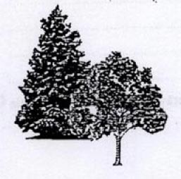 Obec Semerovo obecný úrad
941 32 Semerovo
VEC
Žiadosť o výrub stromu/ov na obecnom pozemku/orez stromu/ov na obecnom pozemku *

Ja ako žiadateľ žiadam o výrub/orez ........... ks stromu (ov)/kríka(ov) na mestskom pozemku :

- počet .... ks druh dreviny...............................
- výmera ........m2 druh kríkov........................

Stromy/kríky sa nachádzajú (rastú) na ulici ........................................................., bytový/rodinný dom ................................ na pozemku parc. číslo ........................................

Zdôvodnenie žiadosti: napríklad z dôvodov

a) zlého zdravotného stavu dreviny, z hľadiska ktorého má drevina malú pravdepodobnosť prežitia,

b) nevhodných hygienických podmienok v bytových a nebytových priestoroch alebo

c) narušenia stability stavby koreňovým systémom dreviny,

..........................................................
podpis žiadateľa
(meno a priezvisko, pečiatka)
*nevhodné prečiarknuť

Prílohy: - situačný nákres (mapa) kde sa nachádzajú dreviny

Súhlas dotknutej osoby so spracovaním osobných údajov:

Týmto udeľujem súhlas so spracovaním mojich osobných údajov v rozsahu ............................................. (napr. e-mailové adresy, číslo telefónu) prevádzkovateľovi Obci Semerovo podľa zákona č. 18/2018 Z. z. o ochrane osobných údajov a o zmene a doplnení niektorých zákonov, ktoré uvádzam na účely ................................................ Tento súhlas platí počas doby pominutia účelu. Osobné údaje sa nebudú prenášať do tretej krajiny. Tento súhlas je možné kedykoľvek odvolať.
Zároveň potvrdzujem, že som bol informovaný o mojich právach ako dotknutej osoby, ktoré sú upravené v § 22 až § 28 citovaného zákona.

Semerovo a ........................ ...........................................................
vlastnoručný podpis
(podpis zákonného zástupcu)

